
Site web : CARBUTO
Projet UE Développement Web
Auteurs :
TRAORE Mariam
AIT-TALB Yassine
L2 – Informatique
CY Cergy Paris Université
Année universitaire : 2025-2026
Date : Mai 2026
Table of Contents
1 Introduction 3
1.1 Contexte et problématique : 3
1.2 Objectif du projet : 3
2 Analyse et conception 3
2.1 Diagramme de cas d’utilisation : 3
2.2 Plan du site: 4
2.3 Maquettes des pages : 4
2.3.1 Page développeur : 4
2.3.2 Page prix des carburants : 5
2.3.3 Page statistiques : 7
3 Choix techniques 7
3.1 Technologies utilisées : 7
3.2 Stockage des données : 8
4 Organisation du projet 8
4.1 Méthodologie de travail : 8
4.2 Diagramme de Gantt : 9
5 Fonctionnalités réalisées 9
5.1.1 Sélection géographique : 9
5.1.2 Informations sur les carburants (XML) : 9
5.1.3 Appel à l’API des prix (JSON) : 9
5.1.4 Recherche étendue à tout un département : 10
5.1.5 Géolocalisation par IP : 10
5.1.6 Stockage des villes consultées : 10
5.1.7 Classement des villes et historique : 10
6 Conclusion 10
6.1.1 Points d'amélioration possibles : 10

Introduction

Contexte et problématique :
Ces derniers mois, l’actualité a été marquée par une hausse significative et durable du prix des carburants. Pour de nombreux automobilistes, notamment ceux qui dépendent de leur véhicule pour se rendre sur leur lieu de travail, cette situation est devenue une préoccupation financière majeure. Face à la fluctuation des prix, il est devenu essentiel de pouvoir identifier rapidement les stations-service proposant le meilleur tarif à proximité de son domicile ou de son lieu de travail. C’est dans ce contexte que s’inscrit notre projet, une application web baptisée Carbuto.

Objectif du projet :
L’objectif principal de ce projet est de concevoir et de développer un site web fonctionnel permettant à un utilisateur de visualiser les prix des carburants en France métropolitaine. Pour cela, le site propose un parcours de recherche intuitif : l’utilisateur sélectionne d’abord une région sur une carte interactive, puis un département, et enfin une ville. Le site interroge alors une API publique pour afficher la liste des stations-service de la zone avec leurs prix actualisés.
Le projet vise également à mettre en œuvre l’ensemble des compétences acquises durant l’UE "Développement Web" de L2, à savoir :
- La création de pages web structurées et valides en HTML5.
- La mise en forme et l’adaptation graphique en CSS3.
- La programmation dynamique côté serveur en PHP 8.
- L’interaction avec des API web externes au format JSON.
- La gestion de données via des fichiers CSV.

Analyse et conception

Diagramme de cas d’utilisation :
Le diagramme des cas d'utilisation présenté ci-dessous modélise l'ensemble des interactions possibles entre l'utilisateur (acteur principal) et le site Carbuto. Chaque cas d'utilisation représente une fonctionnalité offerte par l'application.

Plan du site:
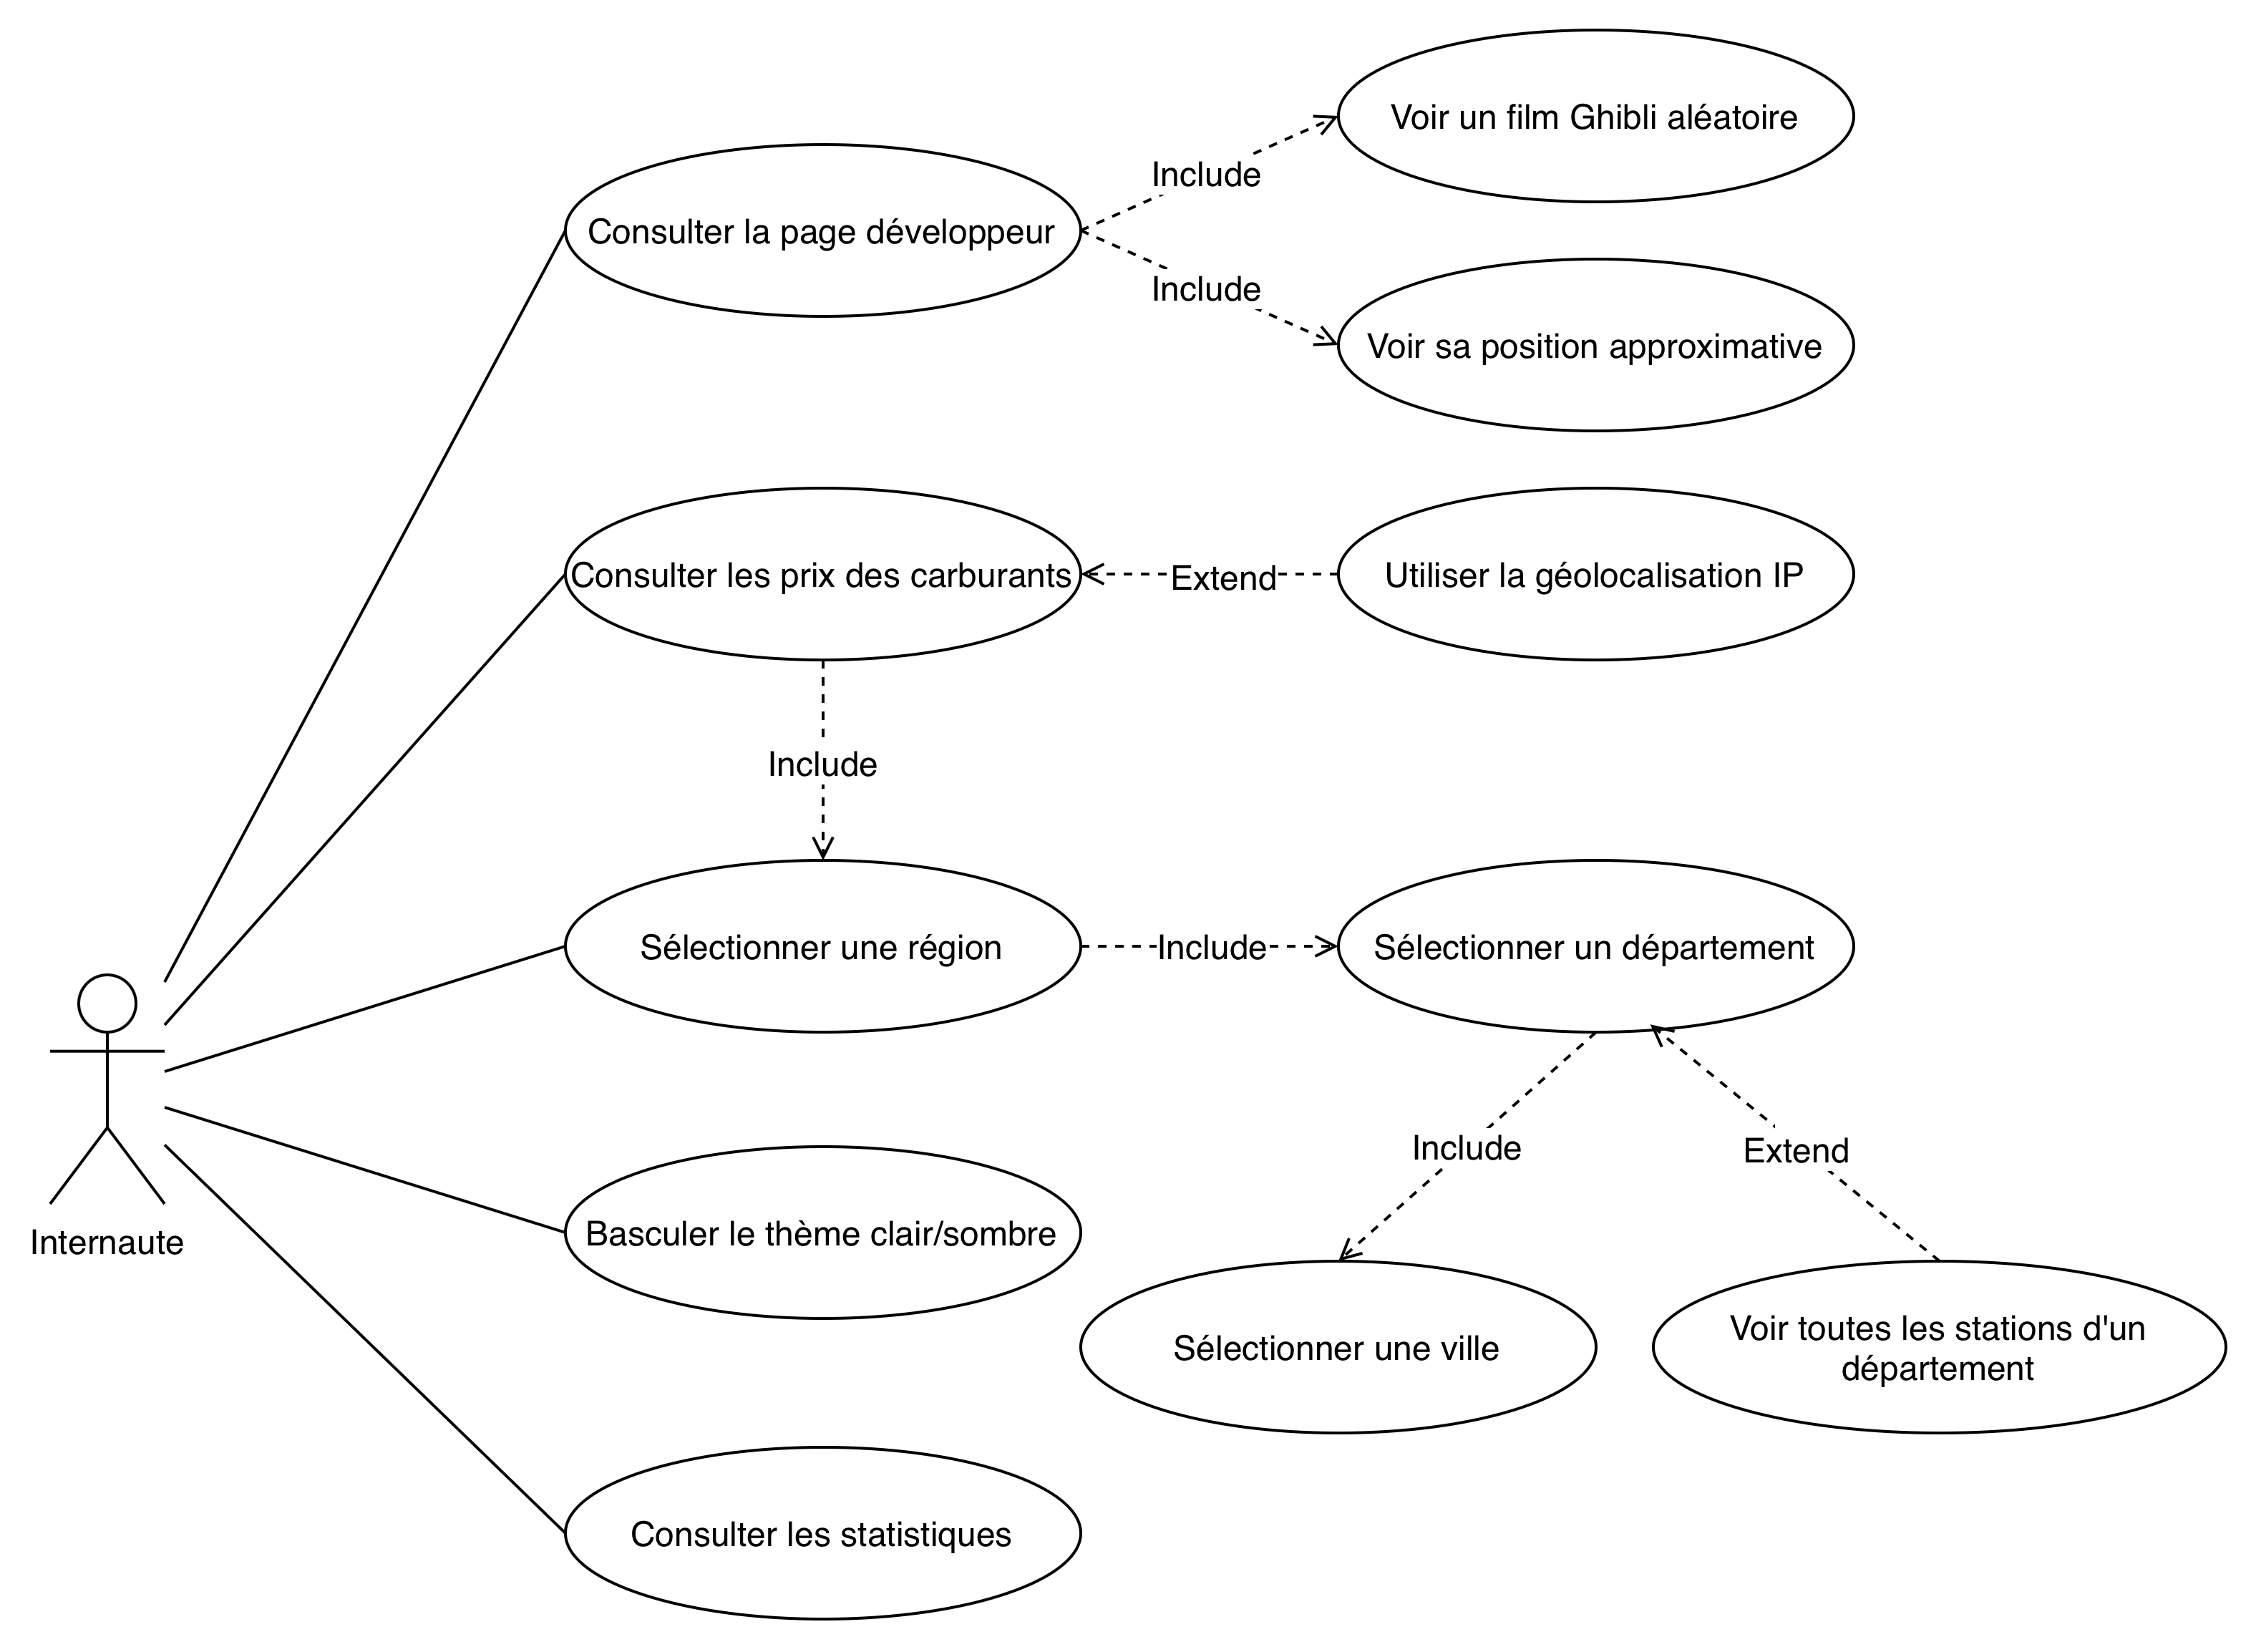Figure 1: Diagramme de cas d'utilisation

Maquettes des pages :
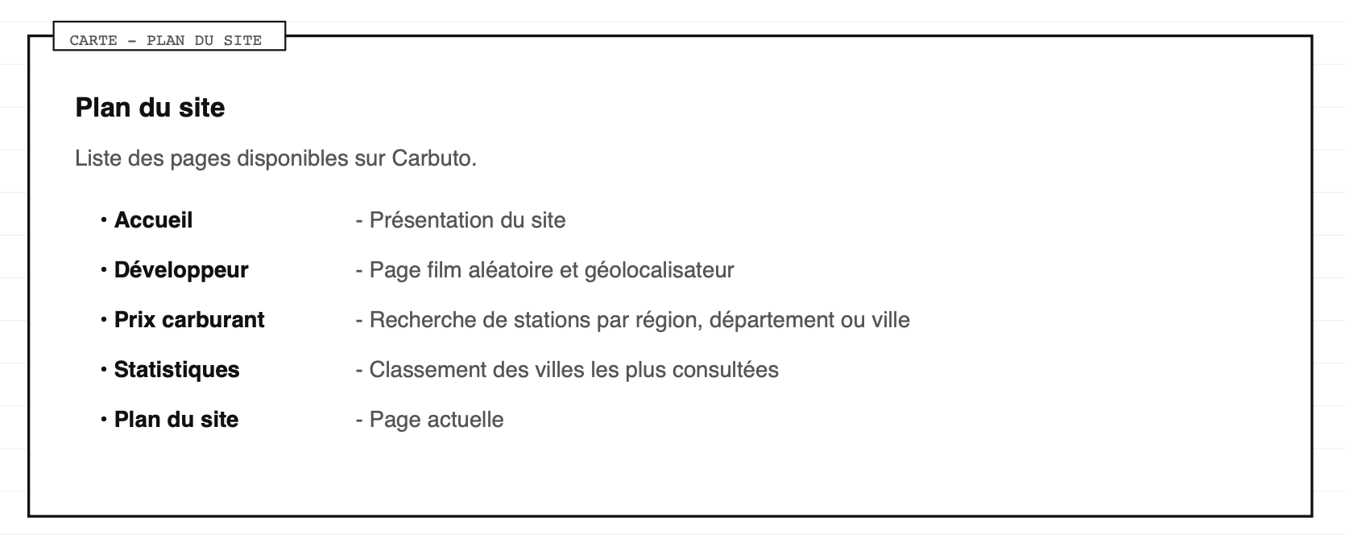Figure 2: Schéma du plan du site

Page développeur :

Page prix des carburants :
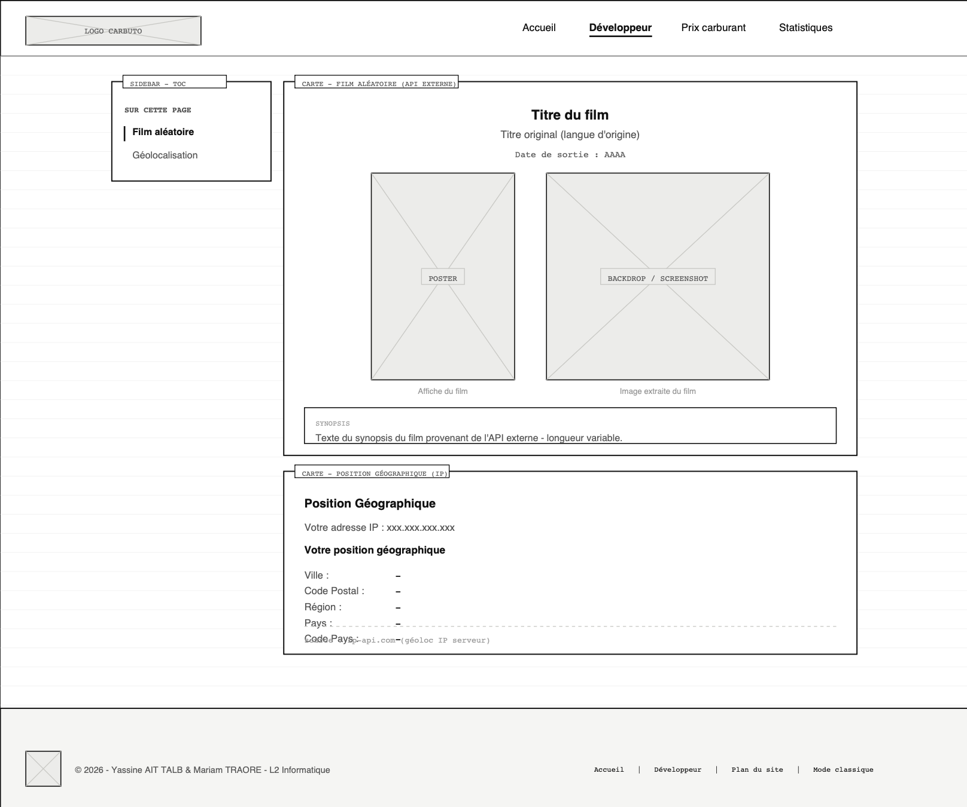Figure 3: Maquette de la page développeur
Dans l’état initial, l'utilisateur voit uniquement la carte des régions de France et un bouton de géolocalisation. Aucune sélection n'a encore été effectuée.
Après sélection d'une région, d'un département et d'une ville, la page affiche les stations-service sous forme de cartes, avec les prix des carburants.
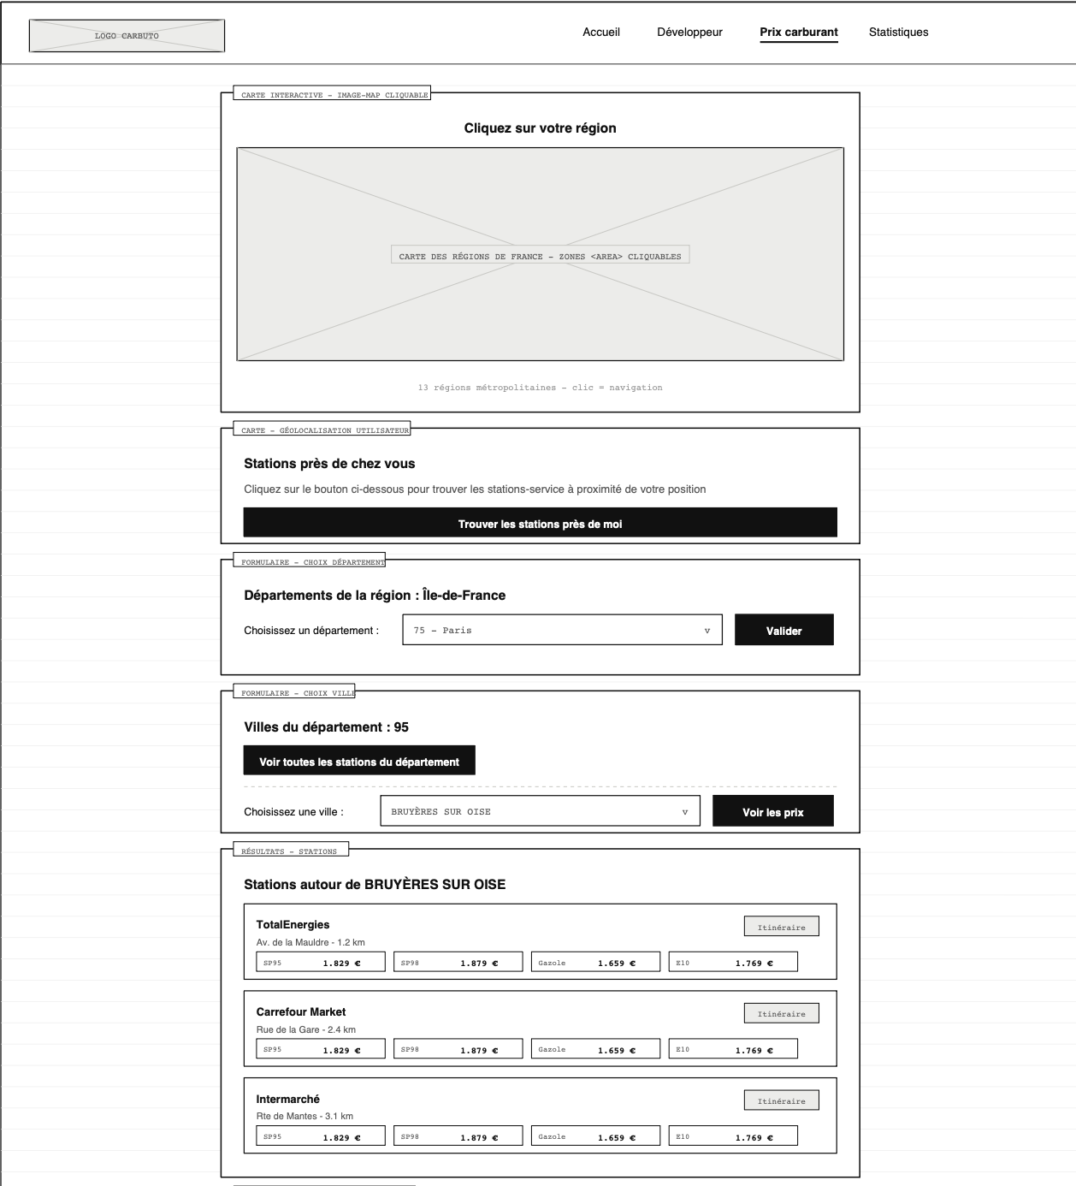Figure 4: Maquette de la page prix avec sélection

Page statistiques :
Cette page présente un tableau classant les dix villes les plus consultées par les utilisateurs, avec leur code postal, leur département et leur région.
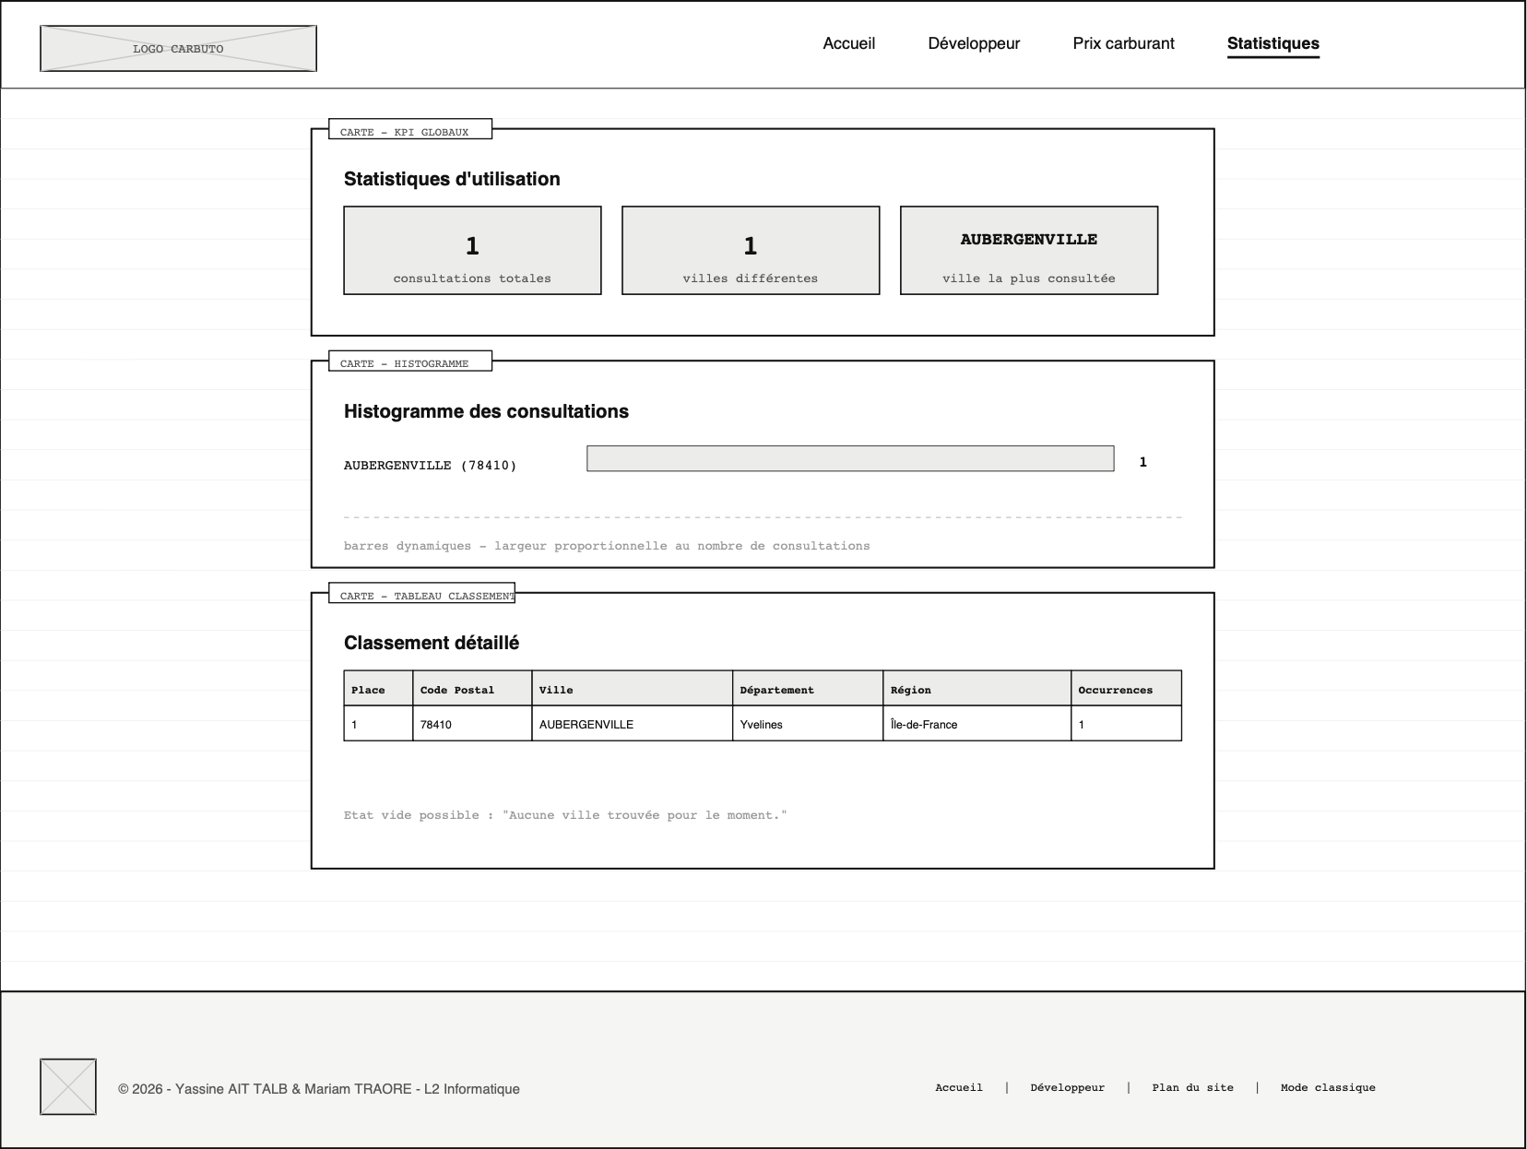Figure 5: Maquette de la page statistique

Choix techniques

Technologies utilisées :
Le site Carbuto repose sur une architecture classique trois tiers : le navigateur (client), le serveur web (Apache) et les API externes. Les langages et technologies suivants ont été utilisés :
- HTML5 : Structure des pages web
- CSS3 : Mise en forme et adaptation responsive
- PHP : Logique métier (sélection région/département/ville, appels API, gestion CSV)
- JSON : Échange de données avec les API (prix carburants, géolocalisation, Ghibli)
- CSV : Stockage des données statiques (régions, départements, villes) et historique des recherches
- XML : Données informatives sur les carburants

Stockage des données :
Trois types de stockage sont utilisés dans le projet :
Type | Fichiers | Utilisation
CSV statique | regions.csv,  departements.csv,  villes.csv | Données géographiques permettant la navigation (région → département → ville). Les fichiers sont lus en PHP et filtrés à la volée.
CSV dynamique | historique.csv (dossier temporaire) | Enregistrement des villes consultées par les utilisateurs, avec horodatage. Utilisé pour la page des statistiques (classement des villes).
Cookie | recherches_villes | Mémorisation de la dernière ville consultée pour améliorer l'expérience utilisateur lors d'une visite ultérieure.
Cookie | thème | Mémorisation du choix du thème (clair/sombre).
Table 1: Types de stockages utilisés

Organisation du projet

Méthodologie de travail :
Le projet a été réalisé en binôme selon une méthodologie itérative.
La répartition des tâches s’est faite de la manière suivante :
Partie du site | Tâche réalisée | Responsable(s)
Page Développeur | Fonctionnalités Ghibli et localisation | Yassine
 | Système de mémorisation (cookies) | Mariam
Page des Prix | Recherche des stations et affichage des prix | Mariam
 | Informations sur les carburants (XML) | Yassine
Page Statistiques | Classement des villes et historique | Yassine
Design et Style | Apparence visuelle et mise en page | Yassine & Mariam
Rapport | Rédaction et présentation du dossier | Yassine & Mariam
Table 2: Répartition des taches au sein du binome

Diagramme de Gantt :
Le diagramme de Gantt ci-dessous illustre le déroulement du projet sur les 5 semaines de développement :

Fonctionnalités réalisées
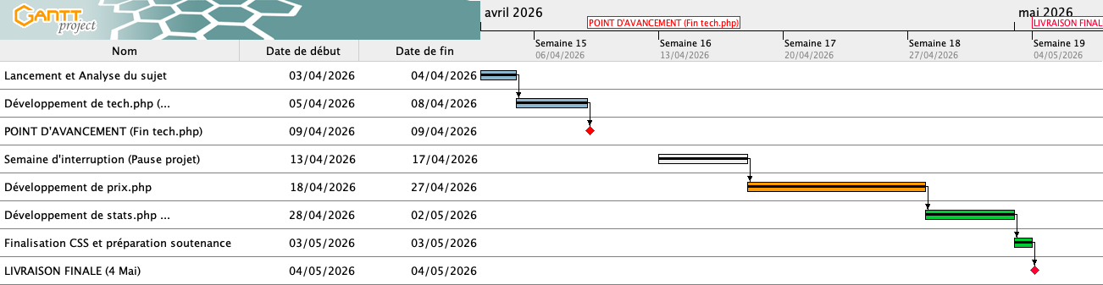Figure 6: Diagramme de Gantt

Sélection géographique :
Le parcours région → département → ville repose sur trois fichiers CSV. Un script PHP filtre chaque fichier en fonction du choix précédent : d’abord les départements d’une région, puis les villes d’un département.
Les fichiers sont stockés dans le dossier /ressources et lus avec fgetcsv(). Le code évite de recharger les listes inutilement et conserve les paramètres dans l’URL (méthode GET).

Informations sur les carburants (XML) :
Cette partie repose sur le fichier carburants_infos.xml qui répertorie les caractéristiques techniques de chaque carburant, comme l'indice d'octane ou le type de moteur compatible. Les données sont extraites via la fonction PHP chargerDonneesXML pour être affichées dynamiquement sur la page des prix. Cela permet d'informer l'utilisateur sur les spécificités des produits (SP95, E85, Gazole, etc.) au-delà du simple tarif.

Appel à l’API des prix (JSON) :
Le serveur PHP construit une URL dynamique à partir du code postal ou du département choisi. Il appelle l’API publique du gouvernement, récupère un flux JSON, le décode, puis génère les cartes stations.
Un système de double format (ville|codePostal) permet d’afficher le nom de la ville tout en interrogeant l’API avec le code postal.

Recherche étendue à tout un département :
Un bouton séparé déclenche une nouvelle requête API avec le paramètre code_departement. L’utilisateur peut ainsi voir toutes les stations d’un département sans devoir choisir une ville.

Géolocalisation par IP :
La page détecte l’adresse IP du visiteur et interroge l’API ip2location.io. La ville et le code postal estimés sont ensuite utilisés pour lancer la recherche de stations.

Stockage des villes consultées :
Chaque recherche par ville est enregistrée dans un fichier CSV avec un horodatage. La page /stats.php lit ce fichier, compte les occurrences et affiche un classement des communes les plus demandées ainsi que les départements et régions correspondants.

Classement des villes et historique :
La page de statistiques utilise un fichier historique.csv pour enregistrer chaque consultation de ville effectuée par les utilisateurs. Grâce à la fonction tableauClassementVille le système comptabilise ces recherches pour générer un classement dynamique des communes les plus populaires.

Conclusion
Le projet Carbuto a permis de développer un site web fonctionnel répondant à l'ensemble des exigences du cahier des charges. L'application permet à un utilisateur de rechercher facilement les prix des carburants en France métropolitaine, depuis la sélection d'une région sur une carte interactive jusqu'à l'affichage détaillé des stations-service.

Points d'amélioration possibles :
- Ajout d'une recherche par rayon (km) autour d'une position GPS
- Filtrage des stations par type de carburant ou par services proposés
- Utilisation d'une vraie géolocalisation HTML5 (plus précise que l'IP)

